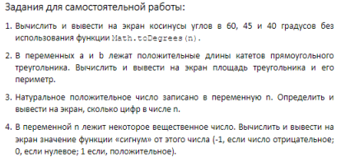

import java.util.Scanner;

public class New

{

public static void main(String args[])

{

Scanner in = new Scanner(System.in, "Cp866");

double cos60 = Math.sqrt(1)/2; // без корня выводит 0.0

System.out.println("Косинус угла 60 = " + cos60);

double cos45=Math.sqrt(2)/2;

System.out.println("Косинус угла 45 = " + cos45);

double cos40=Math.sqrt(1-Math.pow(0.643,2));

System.out.println("Косинус угла 40 = " + cos40);

System.out.print("\n-------------------------------\n");

System.out.print("Введите длину первого катета a: ");

double a = in.nextDouble();

System.out.print("Введите длину второго катета b: ");

double b = in.nextDouble();

double square = 0.5 \* a \* b;

double c = Math.sqrt(a \* a + b \* b);

double perimeter = a + b + c;

System.out.println("Площадь треугольника: " + square);

System.out.println("Периметр треугольника: " + perimeter);

System.out.print("\n-------------------------------\n");

System.out.print("Введите натуральное положительное число n: ");

int n = in.nextInt();

String Slovo = Integer.toString(n);

int count = Slovo.length();

System.out.println("Количество цифр в числе " + n + " равно " + count);

System.out.print("\n-------------------------------\n");

System.out.print("Введите некоторое вещественное число: ");

double no = in.nextDouble();

int signum = 0;

if (no > 0)

{

signum = 1;

}

else if (no < 0)

{

signum = -1;

}

System.out.println("Значение функции сигнум от числа " + no + " равно: " + signum);

}

}

